El pago por desempeño al trabajador: motor del desarrollo económico
Una remuneración más justa, basada en resultados, conlleva la reactivación de la economía y, por ende, un aumento del PIB.
Por Carlos Amtmann y Jorge Guerrero.
Introducción
México ha sobrellevado más de 30 años de estancamiento económico. En estas tres décadas, la economía creció 7.31 veces menos que el precio del dólar; el ahorro per cápita bajó 6.39 veces, pasando de 4 mil 787 a 748 dólares por persona, mientras que el salario mínimo creció 47 por ciento de lo que creció la inflación.

Durante este lapso, surgieron diversas iniciativas que obtuvieron resultados ambivalentes: préstamos del Banco central y del extranjero al gobierno; la nacionalización y la privatización bancaria y de empresas estatales; la apertura comercial y a la inversión extranjera; el crecimiento de los mercados informales y de la inseguridad.

Motor del crecimiento económico
La caída del poder adquisitivo ha sido progresiva, sólo un segmento limitado de la sociedad es capaz de invertir o de gastar significativamente; por eso, para incrementar la demanda de bienes y servicios (básico para el crecimiento del PIB) se necesita reponer el poder adquisitivo perdido. La adecuada compensación del trabajo, basada en resultados, puede generar un “círculo virtuoso”, que permitirá a la empresa invertir en formar a su gente, en activos y en crear una administración madura que impacte de manera benéfica a la economía en sus ámbitos macro y micro.

La compensación por resultados es parte de un modelo de gestión madura. Implica dedicar esfuerzo organizacional a pactar objetivos del negocio; monitorear el trabajo del responsable de cada objetivo, ser transparente en las comunicaciones, medir el desempeño, innovar y finalmente recompensar en función a los resultados. Da por consecuencia solidificar la operación, posibilita hacer partícipe al trabajador de las utilidades de la empresa de manera más justa y equitativa. Esto se verifica en la franca correlación que existe entre paga por desempeño y el incremento en la rentabilidad, la cual ha sido comprobada en un sinnúmero de estudios serios.

La empresa Select se dio a la tarea de investigar 871 compañías mexicanas que pagan por desempeño y su rentabilidad sobre la inversión, y encontró la existencia de un nivel de correlación significativo de 0.82. En otras palabras, las firmas que pagan variable, atraen a trabajadores dispuestos a cobrar sobre resultados y terminan ganando más.

Historia crítica de 30 años
Si no existe una adecuada y suficiente recaudación, el gasto público incrementa la inflación y complica el crecimiento del PIB. Rendimientos históricos en inversiones versus salario mínimo demuestran la dramática situación del ingreso per cápita de los hogares mexicanos.

De los componentes de la demanda agregada, las familias representan el 60 por ciento; sin embargo, las inversiones a causa de los desequilibrios históricos se han contraído, lo cual ha repercutido en una menor velocidad de circulación de los agregados monetarios y del efecto multiplicador del dinero, impactando de forma negativa a este segmento de la cadena del valor de la economía.
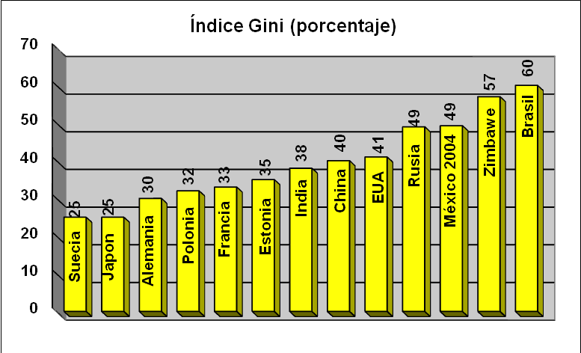El índice Gini de México, que representa el indicador de la distribución del ingreso, se encuentra en el lugar 116 de 138 países, lo que significa la oportunidad de mejoría que se requiere atender para tener trabajadores con posibilidades de incrementar su consumo.

Modelo de la solución del problema
La solución propuesta está constituida por un modelo incremental que trabaja con base en las ventas que se suceden a lo largo de la cadena productiva; éstas generan utilidades que pueden provenir del incremento en volumen de ventas o del valor del producto, así como del incremento en eficiencias o la reducción de costos. Todo, insertado en un ambiente macroeconómico estable que se alimenta de los impuestos por incremento en ventas (IVA), en remuneraciones (ISPT) o recaudados por mayor demanda de bienes y servicios (ISR/IETU).

El principio fundamental de funcionamiento del círculo virtuoso de la economía se realimenta por las ganancias de las empresas, que a través de compras efectuadas por los trabajadores que han visto incrementando su poder adquisitivo al recibir una mejor remuneración por su desempeño. El ciclo permite a la empresa, además, reinvertir en capacitar a su gente, así como en equipos productivos y en tecnología de información y comunicaciones.

Beneficios para los empresarios
Existe una gran cantidad de modalidades de pago variable para desplegar su responsabilidad social de promoción humana y conseguir mayores ganancias. Repartir el resultado de la productividad marginal entre empresa y trabajadores redunda en mayores utilidades, mayor paga a los trabajadores quienes, eventualmente, se convertirán en consumidores dentro de la cadena del valor.

Bases del motor de beneficios: modelo de administración madura
Incrementar el negocio y pagar por resultados obliga a tener un sistema de administración estratégica, el cual no debe ser sólo teórico, sino un hábito constante de planeación de la actuación y la medición de los resultados. Un buen plan de compensaciones tiene como resultado el vender más; sin embargo, aplicar el principio del respeto y la recompensa del trabajo, tomando en cuenta todas las variables, es un arte complejo. La compensación variable no consiste en pagar comisiones de ventas ni el trabajo por destajo, consiste en un sistema lógico de indicadores que miden el desempeño de cada uno de los participantes en la cadena productiva.
Desde finales del siglo XX, la paga del bono variable ha sido proporcional al salario, aunque éste representa un bono castigador, pagadero usualmente por debajo del máximo nivel establecido, según la calificación asignada. Pero un bono pro-productividad podría no tener límite.

De forma complementaria, para brindar espacio a la porción variable del salario se puede también abandonar el incremento a la parte fija del salario. La paga por desempeño refuerza conductas deseadas, siempre que los indicadores del desempeño tengan las metas propicias.

En Vencom, la empresa del ejemplo que muestra las bondades del resultado para todos (ver presupuesto 2009), no se ha incrementado el salario fijo desde hace tres años, pero la parte variable por desempeño es de 78 días al año y la paga pro-productividad a los trabajadores es del 25 por ciento del ahorro proveniente de la productividad. Si es negativo, como lo ha sido en la recesión actual, reduce la paga por desempeño en proporción y con un tope a la baja hasta un 33 por ciento del pago por desempeño; se mide y paga cada trimestre.

Importancia de la relación entre pago fijo y pago variable
Dado que el modelo refuerza el cambio de cultura, alinear la paga por resultados para el trabajador debe ser un sistema fácil de entender con objetivos individuales, y así estar en condiciones de darles seguimiento.

El resultado por el desempeño en la productividad del grupo representa “nuestro logro”, por lo que si hay reducción en la rentabilidad marginal de la empresa, el resultado negativo impacta a la baja el bono por desempeño. Por eso resulta deseable crear un “banco de bonos” con una fracción del pago por productividad. También es importante crear fondos adicionales al sistema de ahorro para el retiro, lo cual coadyuva a fondear a la Sofome.

Mejora del ingreso según el desempeño
Pagar por desempeño individual y por el incremento en la utilidad marginal del rendimiento grupal, permite que dos personas cuyo salario difiere en 50 por ciento, pero rinden una calificación del desempeño de 6.9 para el de mayor salario y de 8.9 para el de menor, repercutir en su paga variable y por lo tanto causar que el primer trabajador se lleva un bono que ahora es sólo 16.3% superior.

La producción de salida siempre es mayor en esquema de paga variable comparado con paga fija. Entre trabajadores se da un efecto de selección natural, a las personas más productivas les atraen las empresas que recompensan el desempeño. Su seguridad y autoconfianza afectan a la selección del personal en particular en concursos. Para el personal que no le gusta el riesgo es menos probable que entren en planes de pago variable, tampoco quienes consideran parte de la paga el estatus de su puesto. Un plan de paga variable tiene un tiempo de maduración que transcurre conforme evoluciona la solidez del plan; al final, si hay trabajadores con mejores ingresos, habrá consumidores con mayor poder adquisitivo.

Beneficios para los trabajadores
Puede ser mejor facilitar la salida de las personas que no cooperan en la obtención de buenos resultados. Hoy se paga una misma Participación a los Trabajadores en las Utilidades (PTU) para quien se esfuerza y para el que no, por lo que vale la pena un cambio hacia el PTU por paga variable. Esto permitirá compartir las utilidades con base en logros por el esfuerzo individual y facilita conservar a los compañeros más productivos.

Beneficios para las familias
Compartir objetivos dentro del núcleo familiar da lugar a poder apoyarse mutuamente. Una mejor paga permite generar más fondos para el retiro y compartir logros en el ambiente familiar. Motiva a ser valorado y escuchado.

Beneficios para los estudiantes
El reporte de la STPS facilita el acceso a la información para conocer en qué sectores de la industria se puede ganar más y que les permita generar un capital inicial con mayor rapidez.

Beneficios para el sindicato
Con el conocimiento que tiene de manejo de planes y de los resultados obtenidos en otras empresas, el sindicato puede presentar propuestas a sus agremiados para mejorar sus ingresos y ser copartícipes de las utilidades de la empresa y conseguirles mayor protección para el retiro.

Beneficio para los legisladores
El dueño, al vender su empresa, paga el impuesto por la diferencia entre el costo actualizado de su inversión y el precio de su venta; el trabajador paga más impuestos si gana más y las compras realizadas le generan mayor IVA. En consecuencia para fines de recaudación, se multiplica la fuente de ingresos para el erario. Por ello sería conveniente estimular a los tomadores de decisiones empresariales a involucrarse en la complejidad administrativa de pagar por desempeño.

Beneficios para el Poder Ejecutivo
Al existir un marco de ley claro y una mayor regulación, se posibilita contar con los recursos para ejecutar los planes de desarrollo aprobados.
Impacto en los ingresos y asignación del flujo por incremento en ventas
Ejemplo: flujo de efectivo con 59 por ciento de incremento en ventas y pago de la productividad compartida: todos terminan recibiendo más, éste es el círculo virtuoso.
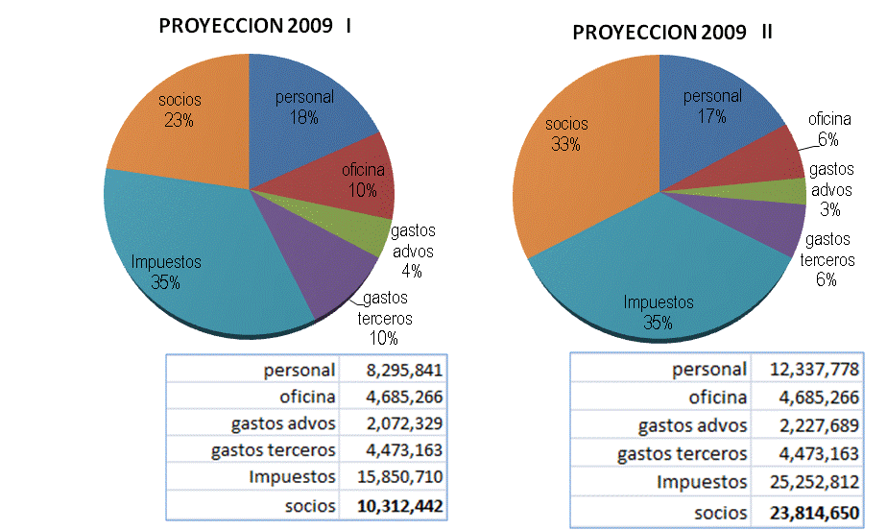

Fuente: Vencom & Global, presupuesto 2009
Conclusiones
La macroeconomía se ha defendido en las tres y media décadas anteriores, pero esa estabilidad no ha llegado a la microeconomía. Hemos aprendido que no es la solución del crecimiento el gasto público deficitario.

En 35 años, el crecimiento del PIB ha sido raquítico. Cambiar la tendencia de acumulación de ingresos en pocas manos requiere la colaboración de cada grupo de interés. La paga variable por el desempeño laboral a todos conviene, según se desprende de las explicaciones esgrimidas para cada público. Cada uno de los actores debe colaborar para volver positiva la energía dirigida a mejorar las percepciones de los trabajadores, quienes son consumidores a la vez. Así, para reducir el rezago en la distribución de la riqueza y las condiciones de inequidad en México hay que vencer un enemigo común: treinta y cinco años de confrontaciones y estancamiento.

En cuanto a las autoridades, es su función crear condiciones para promover un país más próspero y más justo. El cómo requiere de reglas más claras (y sencillas) que estimulen la implementación de una paga remuneradora acorde a la aportación de los trabajadores en el crecimiento del negocio. Es su deber inducir al empresario a madurar su sistema de gestión administrativa y vincular la paga con el desempeño. No es gratuito. Tampoco lo es el liderazgo de los Sindicatos, es su obligación generar mejores condiciones de trabajo.

